# 油气管道内检测部赴某油田开展管道内检测工作

近日，山东特检院集团内检测部人员不惧高海拔、低气温的恶劣环境，远赴柴达木盆地腹地进行管道内检测工作。目前西北地区已经进入冬季保供时期，对每天的供气量都有明确的指标要求，检验人员抵达现场后不敢懈怠，立即对管线进行充分论证，根据每天保供气量的变化制定针对该条管道的内检测方案。

由于处于无人区地带，现场风沙非常大，现场检验人员克服风沙对接收机信号干扰的困难进行了检测器监听，完成了约60公里管道的清管，变形检测，漏磁检测工作，大大提高了管道输送效率，保障了管道的安全运行。

检验人员攻坚克难的拼搏精神和职业素养赢得了业主的高度赞誉，山东省特检院集团将继续发扬“特别能吃苦、特别能战斗、特别能奉献、特别能创新”的“四特”精神，不断提升自身水平。

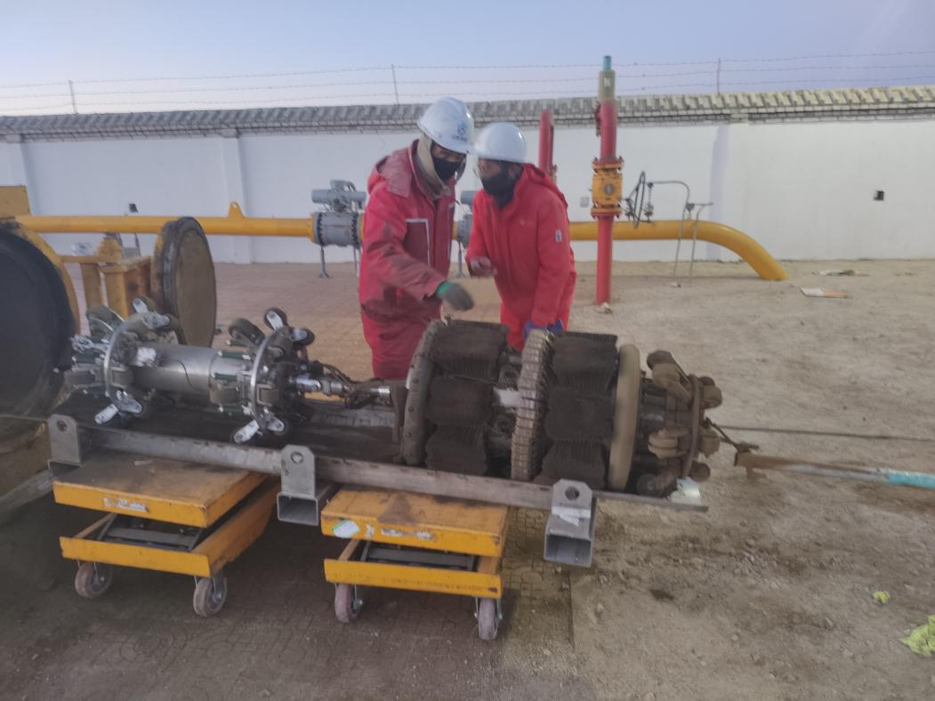

检验现场